Thông tin quy hoạch khu kinh tế Định An
KHU KINH TẾ ĐỊNH AN

Khu kinh tế Định An nằm ở phía Đông Nam tỉnh Trà Vinh, giáp biển và sông Hậu, thuộc huyện Trà Cú và Duyên Hải. Là khu kinh tế ven biển tổng hợp đa ngành, đa lĩnh vực gồm: công nghiệp – thương mại – dịch vụ - du lịch – đô thị và nông – lâm – ngư nghiệp gắn với phát triển kinh tế biển, diện tích 39.020 ha, thực hiện giai đoạn 1 đến năm 2020 là 15.403,7 ha. Khu kinh tế Định An được định hướng phát triển thành vùng kinh tế động lực, ưu tiên phát triển các ngành như: sản xuất điện năng, hóa dầu, đóng tàu cùng với các ngành công nghiệp phụ trợ khác; phát triển dịch vụ, du lịch gắn với kinh tế cảng, khu phi thuế quan, các khu dân cư đô thị và nông thôn mới.

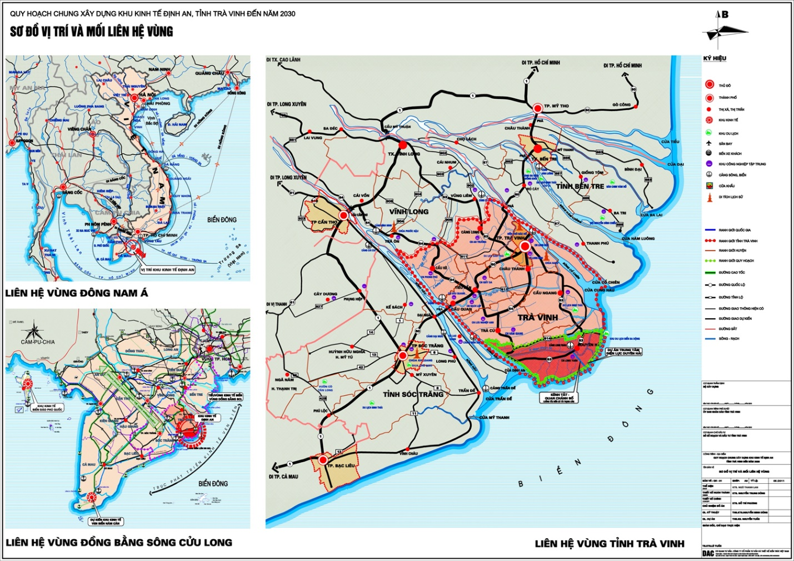

Vị trí mặt giáp biển 42km, có cảng nước sâu Đồng bằng sông Cửu Long và luồng tàu qua kênh đào Trà Vinh là lợi thế lớn khai thác các tiềm năng về giao thông vận tải, vận chuyển hàng hóa, thương mại dịch vụ, du lịch và giao lưu văn hóa – xã hội của tất cả các vùng miền trong nước và quốc tế.
Khu kinh tế Định An nằm trên đầu mối giao thông liên vùng như: Quốc lộ 53, 54, 60, tuyến đường bộ ven biển…, cách thành phố Cần Thơ 110km, thành phố Bến Tre 80km, thành phố Hồ Chí Minh 160km về hướng Đông Bắc theo Quốc lộ 60 và Quốc lộ 1A; cách thành phố Sóc Trăng 45km, thành phố Cà Mau 160km về hướng Tây Nam theo Quốc lộ 60 và Quốc lộ 1A.
Giao thương của Khu kinh tế Định An với các vùng trong tỉnh Trà Vinh cũng khá thuận lợi, cách thành phố Trà Vinh khoảng 60km theo Quốc lộ 53, cách hệ thống đô thị và các tiểu vùng kinh tế trong tỉnh khoảng 30 – 50km, qua các tuyến Quốc lộ 53, 54, 60, các tuyến Tỉnh lộ 913, 914 và các tuyến đường thủy như sông Long Toàn, kênh 3/2…
Với các dự án trọng điểm về giao thông, hạ tầng kỹ thuật trọng điểm của quốc gia như Kênh đào Trà Vinh là cửa ngõ giao thương hàng hải Quốc tế và đầu mối giao thông quan trọng của vùng Đồng bằng sông Cửu Long và Duyên hải Nam bộ, Trung tâm Điện lực Duyên Hải với công suất 4.400 MW là nguồn cung cấp điện ổn định cho sản xuất công nghiệp, … Đây chính là lợi thế để nhà đầu tư xem xét đầu tư vào Khu kinh tế Định An.
Các khu công nghiệp và kho tàng: Diện tích 3.156,3 ha, gồm 03 khu công nghiệp: Định An 591 ha, Đôn Xuân – Đôn Châu 934 ha, Ngũ Lạc 396 ha và 02 khu dịch vụ, phụ trợ: Khu dịch vụ công nghiệp 305 ha, Khu kho ngoại quan (logistic) 101 ha. Định hướng phát triển công nghiệp hóa dầu; luyện cán thép; công nghiệp tàu thủy; công nghiệp điện năng; cơ khí lắp ráp; công nghiệp sản xuất vật liệu xây dựng; vật liệu xây dựng cao cấp và các sản phẩm bê tông đúc sẵn, gạch tuy nen; chế biến lương thực – thực phẩm, đồ uống, chế biến thủy, hải sản, công nghiệp dệt nhuộm và tương tự khác; các loại công nghiệp khác như: Sản xuất, gia công thuộc lĩnh vực công nghệ sinh học, lĩnh vực vật liệu xây mới.

Các khu du lịch, dịch vụ, giải trí: Diện tích 4.305,2 ha, gồm khu du lịch biển Ba Động: diện tích khoảng 1.614 ha, chiều dài bờ biển khoảng 12,3km, dự kiến gồm: khu bãi tắm, khu dịch vụ du lịch( nhà nghỉ, khách sạn, …), khu cây xanh sinh thái, …; các khu dịch vụ, giải trí như Khu dịch vụ giải trí hồ nước ngọt và các khu dịch vụ với chức năng dự kiến theo ý tưởng mở dành cho các nhà đầu tư quyết định.

Khu hành chính và hạ tầng xã hội tập trung: Diện tích 400 ha, đây là khu dự kiến bố trí các công trình cơ quan hành chính của khu kinh tế, trụ sở làm việc của các doanh nghiệp, các trung tâm chuyên ngành xã hội như: văn hóa, y tế, giáo dục, thể dục thể thao và các công trình hạ tầng xã hội khác phục vụ cho sinh hoạt cộng đồng của toàn khu kinh tế.

*Các khu chức năng trong khu kinh tế

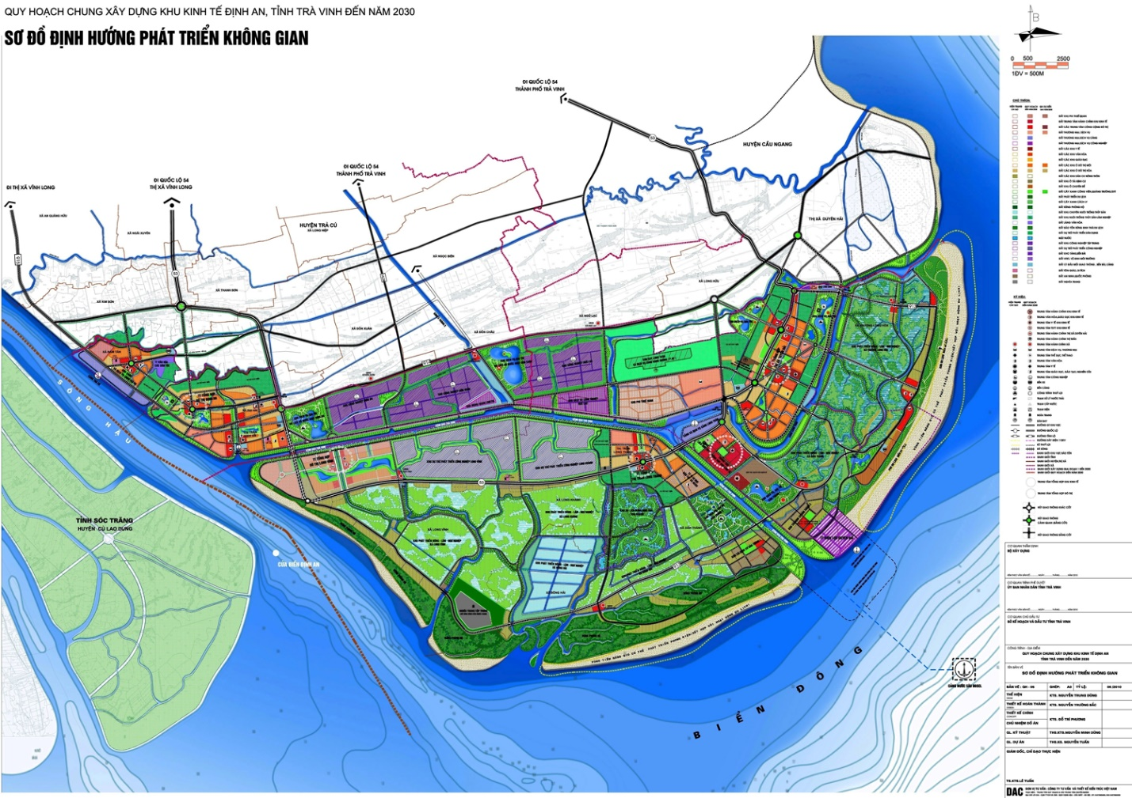

Khu phi thuế quan: Diện tích 501 ha, được định hướng phát triển độc lập, không có dân cư, ngăn cách với bên ngoài bởi hàng rào cứng, thuận lợi cho việc kiểm soát hải quan và các hoạt động điều hành khác. Các phân khu chức năng trong đó được dự kiến bố trí gồm: khu quản lý điều hành, thương mại, dịch vụ, sản xuất, giải trí, kho bãi và các chức năng phục vụ, phụ trợ khác…
Khu đô thị và điểm dân cư nông thôn: Diện tích 8.180,7 ha, được hình thành trên cơ sở kết hợp việc kế thừa và nâng cấp các đô thị cũ sẵn có và tổ chức các đô thị mới, gồm các khu đô thị: Huyện Duyên Hải được nâng cấp, đô thị Định An và khu đô thị dịch vụ cảng Trà Cú, thị trấn Long Thành, Long Vĩnh và các điểm dân cư nông thôn.

Nguồn: Ban quản lý khu Công Nghiệp.

